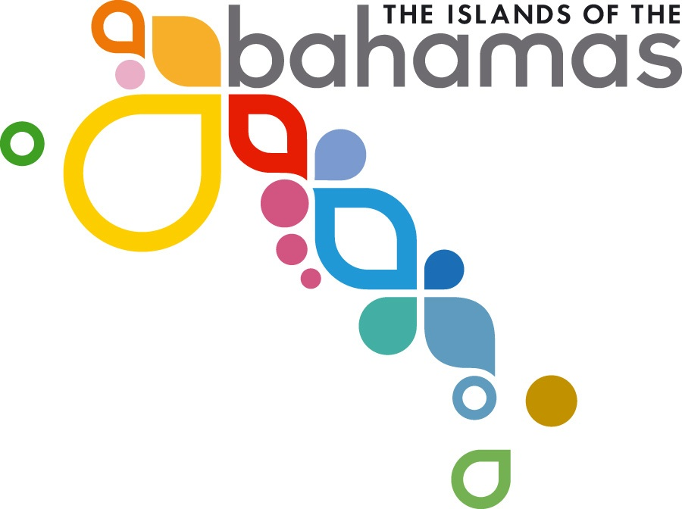
Newsletter Office du Tourisme des Bahamas
Septembre 2011

Salon IFTM - stand F99

À l’occasion du salon IFTM, qui se tient du 20 au 23 septembre 2011 à Paris Porte de Versailles, l’Office du Tourisme des Bahamas livre son actualité.

Des eaux limpides constellées d'îles verdoyantes, des plages de sable fin s'étirant sous le soleil des tropiques, les îles Bahamas ont assurément un goût de paradis. Pays d'îles, d'îlots et de récifs coralliens étendus sur 250 000 km² entre les côtes de Floride et de Cuba, cet archipel unique au monde s’appréhende comme une grande région constituée de 16 destinations à part entière, si bien que l’on parle souvent d’une véritable « Caraïbe dans la Caraïbe ».

EN 2011/12, L’OFFICE DU TOURISME CONTINUE PLUS QUE JAMAIS À METTRE L’ACCENT SUR LA DIVERSITE DE CES 16 REGIONS, REPARTIES COMME SUIT :

Pour les régions les plus visitées :
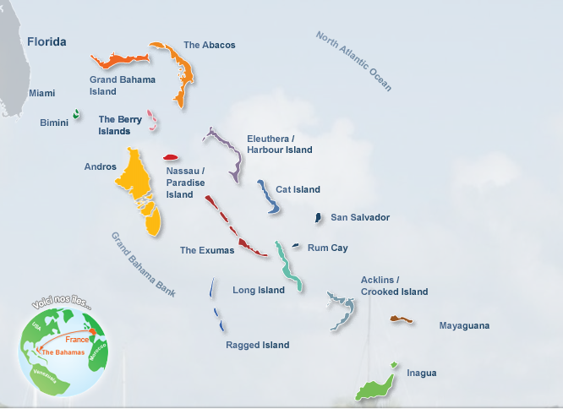
- Nassau/Paradise Island
- Grand Bahama Island

En s’éloignant, on découvre des îles particulièrement préservées et authentiques :
- The Abacos
- Andros
- Berry Islands
- Bimini
- Cat Island
- Eleuthera/Harbour Island
- The Exumas
- Long Island
- Inagua
- Rum Cay
- San Salvador
- Mayaguana
- Acklins/Crooked Island
- Ragged Islands.
Pour tout complément d’information sur chacune de ces régions : www.bahamas.fr

ACTUALITES HOTELIERES :

HÔTEL DU BOUT DU MONDE (nouveauté)
>> À l'extrême sud-est de l'archipel, à moins de cent kilomètres des côtes haïtiennes et cubaines, Crooked Island se donne des allures de bout du monde avec seulement 280 habitants ! Destination idéale pour les aventuriers à la recherche d'espaces inviolés qui trouveront là des occasions uniques au monde d'observer la faune et la flore. C’est sur cette île que vient d’ouvrir le Tranquillity on the Bay, un hôtel de famille avec cinq chambres doubles, un lounge-restaurant sur la plage, une boutique de souvenirs et même un salon de beauté ! www.tranquillitybayresort.com
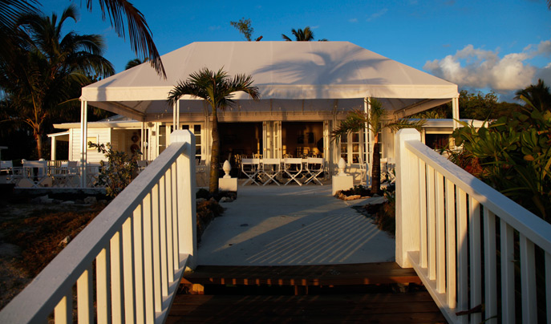
BOUTIQUE-HÔTEL (réouverture)
>> Sur la petite île de Harbour Island dans l’archipel d’Eleuthera, un hôtel de charme ouvert depuis 1963 dans le petit village de Dunmore Town a rouvert ses portes début 2011 après une rénovation totale : le Dunmore Hotel. Avec ses 16 cottages, sa ravissante décoration, son restaurant, sa piscine et son accès direct à la plage de sable rose, le Dunmore séduira tant les couples que les familles à la recherche du paradis ! www.dunmorebeach.com

COMPLEXE HÔTELIER (en cours de développement - ouverture fin 2014)
Sur Cable Beach (la « Riviera » de Nassau), l’un des plus importants complexes hôteliers des Caraïbes poursuit son développement et prévoit une ouverture fin 2014. À terme, le complexe Baha Mar comprendra un Sheraton de 689 chambres, un hôtel luxueux de 200 chambres de la chaîne Rosewood Hotels & Resorts, un Grand Hyatt Convention Hotel de 700 chambres, adjacent au plus grand casino des Caraïbes et un « Lifestyle Hotel » de 300 chambres, opéré sous la marque Mondrian/Morgans Group. Un golf 18 trous signé Jack Nicklaus, des Spas et de nombreux restaurants, boutiques et centres de loisirs viendront compléter les installations de Baha Mar, le tout pour un investissement de 3,6 milliards de Dollars US. www.bahamar.com

NOUVEAUTES POUR LES PROFESSIONNELS DU TOURISME :

>> L’Office du Tourisme des Bahamas lance un nouveau programme de e-learning destiné aux agents de voyages qui souhaitent approfondir leurs connaissances sur l'archipel et qui ne peuvent pas se déplacer aux formations dispensées tout au long de l'année par l'office du tourisme à Paris et en province. Cette formation concerne les Ambassadeurs, dans le cadre de du programme Baham’Ac. Des démonstrations de cette formation en ligne seront proposées sur le stand de l’OT tout au long d’IFTM. Site Internet : www.bahamac.fr

À cette occasion, l’OT des Bahamas et le site www.promoagv.com lanceront une opération conjointe de stimulation destinée aux agents de voyages avec, à la clé un éductour aux Bahamas. Pour tout complément d’information, se renseigner sur le stand de l’OT des Bahamas.

>> Offre spéciale Marché MICE pour un séminaire au Paradis ! Le Ministère du Tourisme des Bahamas lance une offre exclusive, destinée au marché « MICE » sur les deux principales destinations « affaires » de l’archipel, que sont Nassau/Paradise Island et Grand Bahama Island.

Pour la réservation de 100 nuitées au minimum dans l’un des hôtels et resorts participants, les Bahamas s’engagent à rembourser une partie du prix du séjour. Ce remboursement démarre à 4000$ pour une réservation de 100 à 249 nuitées et jusqu’à 40 000$ pour une réservation de plus de 1500 nuitées ! Cette offre spéciale est valable sur les séjours réalisés de juin à décembre en 2011, 2012, 2013 et 2014, à condition de réserver avant le 30 avril 2012. (Liste des hôtels participants et renseignements auprès de l’Office du Tourisme des Bahamas).

>> L’édition 2012 du Caribbean Marketplace, salon professionnel dédié à la Caraïbe, se tiendra au resort d’Atlantis sur Paradise Island du 22 au 24 janvier 2012. Les acheteurs européens pourront bénéficier de tarifs avantageux sur British Airways en réservant sur www.speedbirdclub.com. Renseignements et inscriptions sur www.caribbeanhotelandtourism.com.

PRODUCTION

>> La plupart des tour opérateurs étoffent la programmation sur les Bahamas pour la saison Hiver 2011/12. L’Office du Tourisme annonce de nouvelles productions « Bahamas » chez Abaca Travel, Exclusif Voyages, Kuoni Emotions, Nouvelles Antilles.com, Nouvelles Frontières / TUI, Tapis Rouge et Terres & Océans. Liste complète sur www.bahamas.fr

AÉRIEN

VIA LES ETATS UNIS :
L’archipel se rejoint également via les Etats-Unis (New York, Atlanta ou Miami).
Corsairfly propose des vols directs entre Paris et Miami, puis des correspondances vers Nassau sur Bahamasair. À compter du 8 novembre 2011, Corsairfly augmentera sa fréquence entre Paris et Miami à 3 vols par semaine les mardis, vendredis et dimanches.

VIA LONDRES :
British Airways dessert Nassau via Londres, à raison de 5 vols hebdomadaires.

VOL DIRECT :
XL Airways opère un vol direct vers l’île de San Salvador pour le Club Méditerranée.

AUTRES ACTUALITÉS À SOULIGNER AUX BAHAMAS

>>Une nouvelle réserve naturelle sur Éleuthera, la « Leon Native Preserve »
Créée par le Bahamas National Trust (BNT) au printemps 2011, en partenariat avec la Fondation Leon Levy, cette immense réserve de 25 hectares a pour objectif de sensibiliser les visiteurs sur la richesse de la flore locale. Ceux-ci peuvent découvrir l’histoire et les vertus médicinales des plantes indigènes dans un univers magique où le milieu naturel est totalement préservé. La « Leon Nature Preserve » est un lieu pédagogique et un refuge paisible pour les oiseaux migratoires.

>> Les Bahamas protègent leur écosystème et interdisent la pêche aux requins
Conscientes du "rôle très important" joué par les requins dans l'écosystème, les Bahamas ont annoncé début juillet 2011 l'interdiction de la pêche au requin, devenant ainsi le dernier pays en date à protéger ces prédateurs, victimes du commerce de leurs ailerons consommés dans la cuisine asiatique. L'archipel vient ainsi de prohiber la pêche et le commerce du requin dans ses eaux territoriales, couvrant 630.000 km².

LES BAHAMAS CRÈVENT L’ÉCRAN !

>> France 3 consacrera une émission entière de Thalassa aux Bahamas courant octobre 2011, soit 3 sujets de 26 minutes chacun où le téléspectateur découvrira les destinations Inagua, The Abacos et Cat Island aux Bahamas.

>> De son côté, M6 diffusera cet automne une émission d’ Enquête Exclusive sur la préservation des requins, avec un grand focus de 20 minutes la protection et la recherche sur les requins Citron sur l’île de Bimini par le célèbre Dr Gruber et son équipe de chercheurs.

L’OT DES BAHAMAS TOUJOURS PLUS FORT SUR LES RÉSEAUX SOCIAUX

Toute l’année : de nombreux rendez-vous sur la page officielle Facebook de l’Office du Tourisme des Bahamas, devenue en quelques mois une référence pour toute préparation de voyages aux Bahamas avec près de 8000 fans, un espace interactif de dialogue et d’échanges ou des conseils pratiques « sans langue de bois ». L’OT des Bahamas délivre de nombreuses informations en temps réel comme des bons plans, des festivals, des évènements sportifs, des nouveautés, tournages de films ou clips réalisés aux Bahamas, des recettes et autres des infos « people », sans oublier des invitations et des jeux-concours, le tout avec un grand choix de visuels et de vidéos sur la destination. www.facebook.com/IlesdesBahamas & www.twitter.com/IlesdesBahamas

OFFICE DU TOURISME DES BAHAMAS
Directrice : Karin Mallet-Gautier
113-115 rue du Cherche Midi - 75006 Paris
Tél : 01 45 26 62 62 - Fax : 01 48 74 06 05 - Email : info@bahamas.fr
Sites Internet : www.bahamas.fr et www.bahamas.com
www.facebook.bahamas.fr / http://twitter.com/IlesdesBahamas

Contact Presse : Odile Genetet
LBP Communication
Tél : 01 42 61 80 59 / Fax : 01 49 27 07 99
Email : contact@lbp-communication.com

